**Инструкция по регулярному отчету связок.**

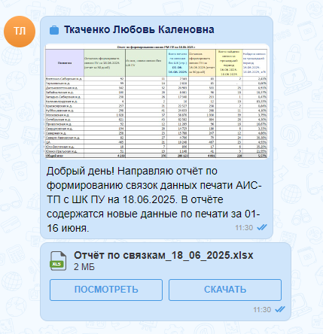

## Выгрузки:

Связки «printers» с параметрами

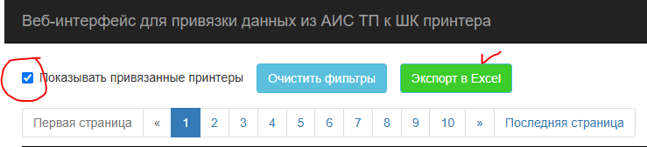

<http://10.248.40.221/shk-printers/web/index.php?r=printers%2Findex&show_related=0&show_related=1>

Выгрузка из «Мобильного Сотрудника»  
С параметрами 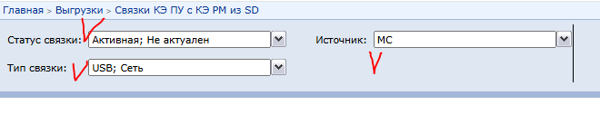

<http://10.248.40.220/Reports/Pages/Report.aspx?ItemPath=%2f%d0%92%d1%8b%d0%b3%d1%80%d1%83%d0%b7%d0%ba%d0%b8%2f%d0%a1%d0%b2%d1%8f%d0%b7%d0%ba%d0%b8+%d0%9a%d0%ad+%d0%9f%d0%a3+%d1%81+%d0%9a%d0%ad+%d0%a0%d0%9c+%d0%b8%d0%b7+SD>

Выгрузка адресов \\10.248.40.221\спп\ЛКЗ - копируем себе с сетевого диска.

Доступ к диску можно запросить у Пиреева – он раз в неделю или несколько дней выкладывает файл export.xlsx, сохраняя старые версии.

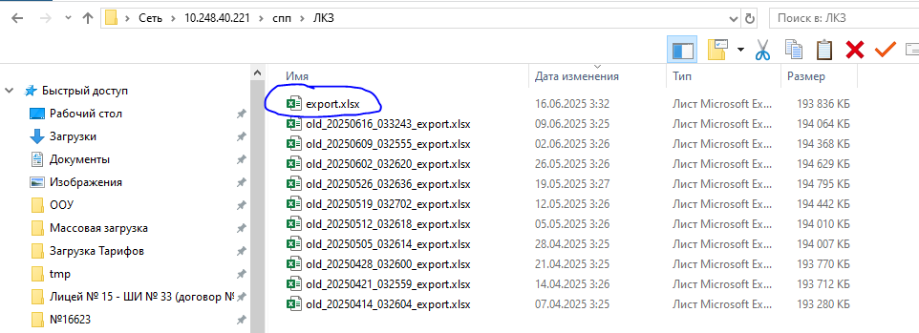

Выгрузка по 19 ДОМЕНАМ –  
<http://10.248.40.220/Reports/Pages/Report.aspx?ItemPath=%2f%d0%9f%d0%b5%d1%80%d0%b5%d1%87%d0%bd%d0%b8%2f%d0%9f%d0%be%d0%ba%d0%be%d0%bf%d0%b8%d0%b9%d0%bd%d0%b0%d1%8f+%d0%bf%d0%b5%d1%87%d0%b0%d1%82%d1%8c%2f%d0%92%d1%8b%d0%b3%d1%80%d1%83%d0%b7%d0%ba%d0%b0+%d0%b4%d0%bb%d1%8f+%d1%84%d0%be%d1%80%d0%bc%d0%b8%d1%80%d0%be%d0%b2%d0%b0%d0%bd%d0%b8%d1%8f+%d0%be%d1%82%d1%87%d0%b5%d1%82%d0%b0+%d0%bf%d0%be+%d0%a1%d0%9f%d0%9f+(jobs)+new+%d0%b7%d0%b0+%d0%bf%d0%b5%d1%80%d0%b8%d0%be%d0%b4&ViewMode=Detail>

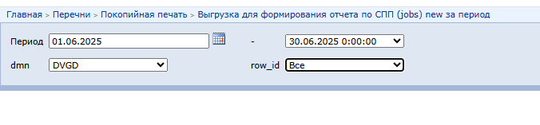

далее из этих 19 файлов по доменам сделать свод в отдельном файле.

### Как сделать свод?

Открываем файл «Выгрузка для формирования отчёта по СПП (jobs)…».

Копируем название домена из шапочки в наш файл свода в столбец С «domain».

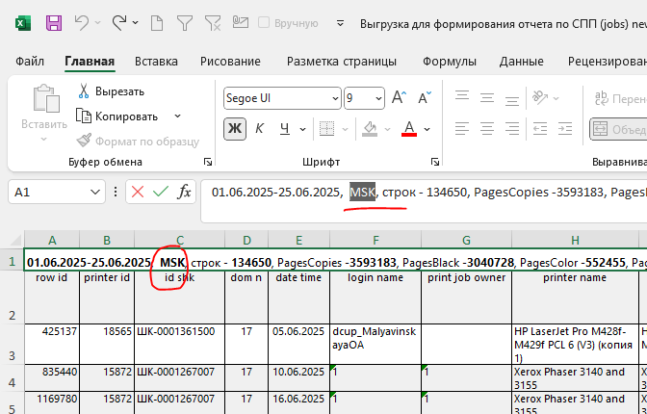

Создаем сводную таблицу

Поместить курсор на любую ячейку области таблицы 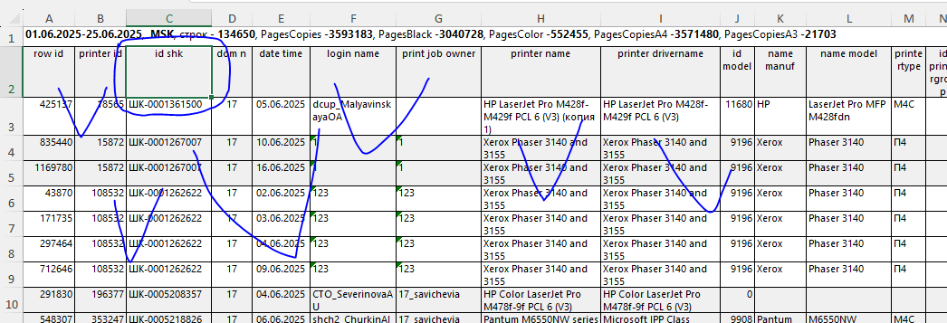

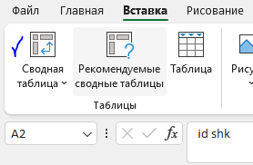

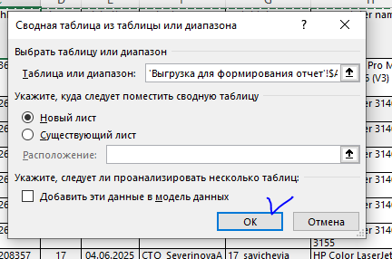

*Printer id* и сумма по полю *Pages Copies*

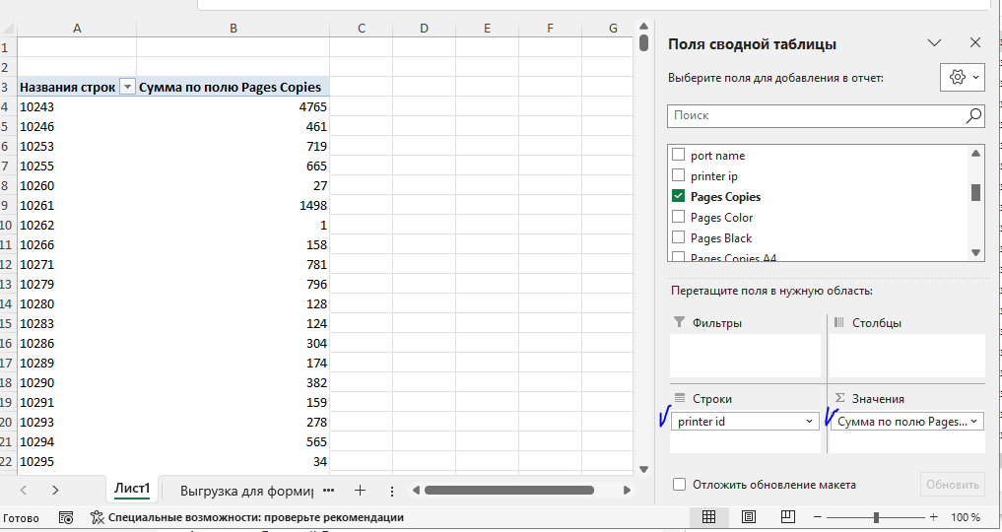

Копируем данные в столбцы А и B в свод. И «протягиваем» заполнение имя домена.

Формат свода имеет вид -

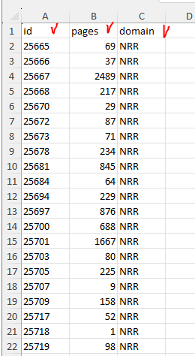

Также я проверяю, все ли 19 доменов присутствуют и ничего ли не забыла - 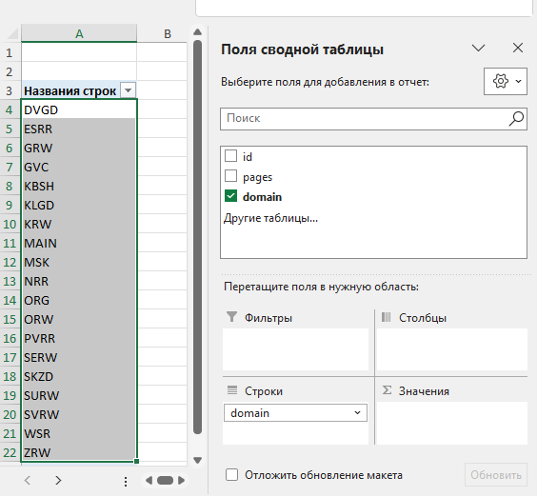

## После того как все выгрузки сделаны: создаем папку

Имя папки сегодняшняя дата (для удобства)

Ссылка на диске:

\\10.248.40.219\rzd-ts\ЗГД по производству\ДРП\ООУ\Связки (регулярная отчётность)\!20_06_2025

Состав папки:

Выгрузки – export, printers, Связки КЭ ПУ…из SD (это из Мобильного Сотрудника), Печать.

Шаблоны – ШАБЛОН (основной, с формулами, очень тяжелый файл), ШАБЛОН_LITE – шаблон без формул для копирования числовых данных, ШАБЛОН-Отчёт по связкам.

Снимок – скриншот анализа таблички

Вчерашний Отчет по связкам

На загрузку связки Стрижову (файл с прошлых периодов)

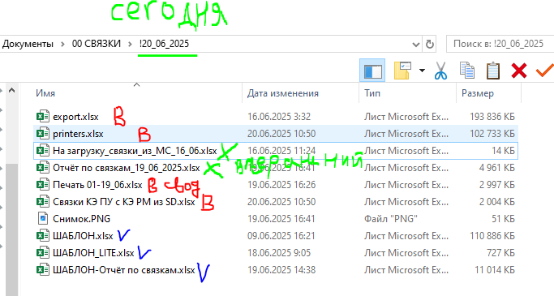

Для оптимизации работы закрываю все другие открытые эксель файлы. Открываю 5 файлов.

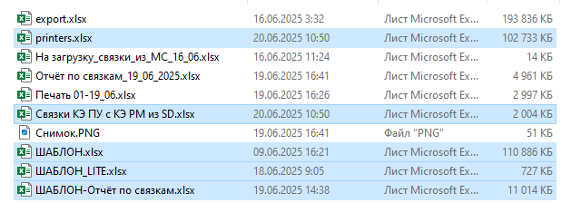

Начинаем работу с ШАБЛОН (основной) и printers

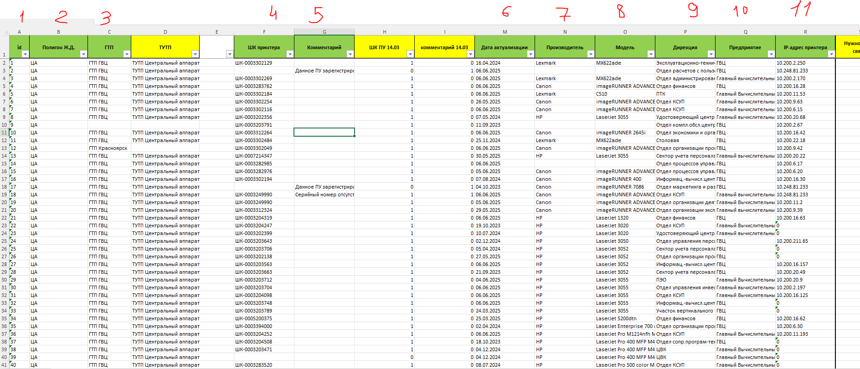

Копируем данные в ШАБЛОН из Printers как числа (я копирую целиком столбец)! Проверить что в шаблоне выставлен параметр вычислений формул «вручную», чтобы не зависло.

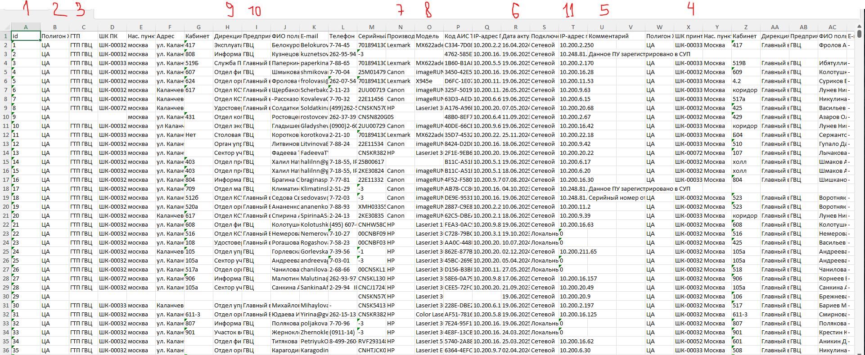

В ШАБЛОНЕ протянуть формулы в желтых и темно зелёных столбцах

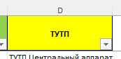 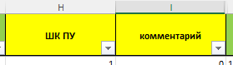

Нажать F9 – пересчёт формул

НЕ нажимаем сохранить – это будет долго

Выделяем весь лист целиком (щелчёк в углу листа, см. скрин) и копируем – вставляем **как значения**! в ШАБЛОН_LITE

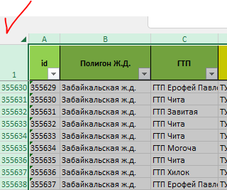

ЗАКРЫВАЕМ ШАБЛОН

РАБОТЕМ В ШАБЛОН_LITE

Сортируем

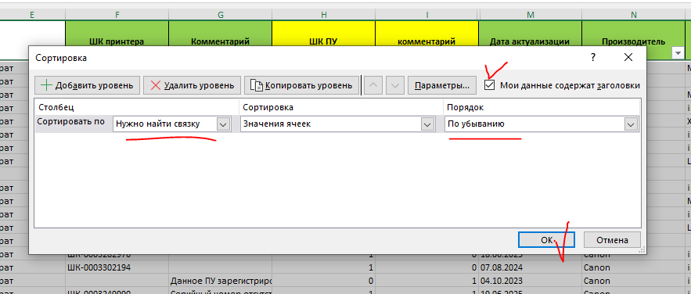

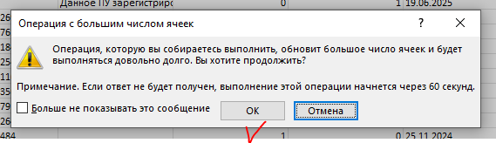

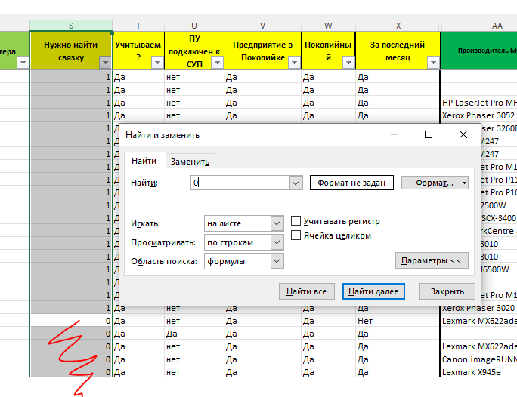

Удаляем строки, где значения равны нулю

Файл ШАБЛОН_LITE готов (данные из него нам ещё пригодятся, не закрываем)

Продолжаем работу в printers

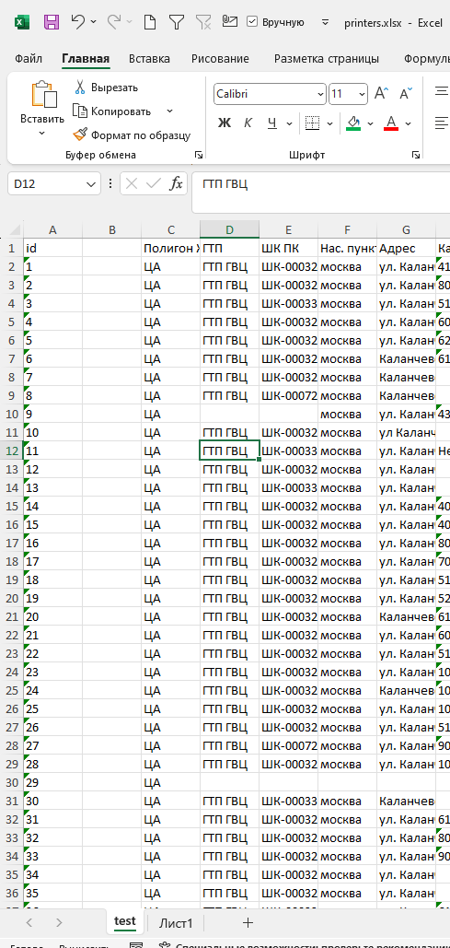

Создадим Лист1 и скопируем id из ШАБЛОН_LITE и добавим столбец для ВПР.

ПроВэПээРить. Строки с #Н\Д удалить (я сохранила столбец как числовые значения, потом использовала сортировку как и с нулями в столбце найти связку). ***=ВПР(A2;Лист1!A:A;1;0)***

РАБОТАЕМ С ФАЙЛОМ ШАБЛОН-Отчёт по связкам

**Лист 1** – инфа из проВэПээРиного файла printers и Файла ШАБЛОН_LITE

L – из файла Lite

P – из printers

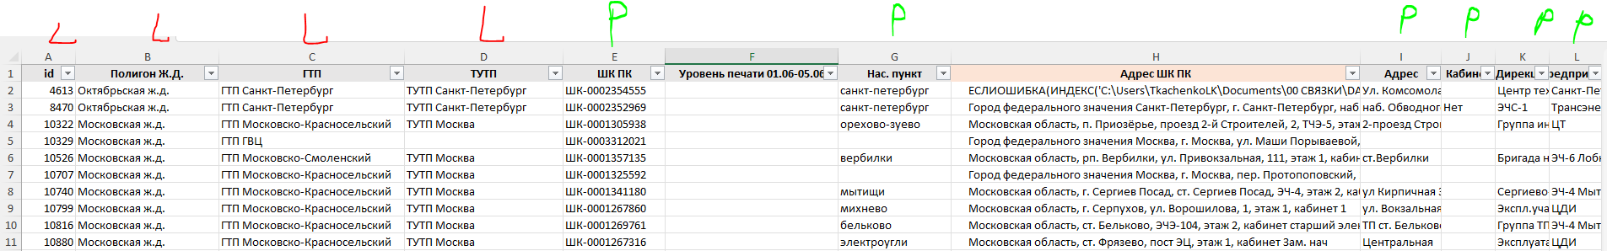

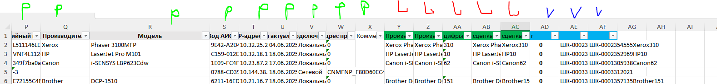

Синие столбцы протягиваем (это формулы связаны с Листом2)

**Лист 2** – инфа из файла СВЯЗКИ КЭ ПУ из SD (МС)

Копируем из файла с выгрузкой значения в столбцы без цвета и голубые столбцы – протягиваем формулы

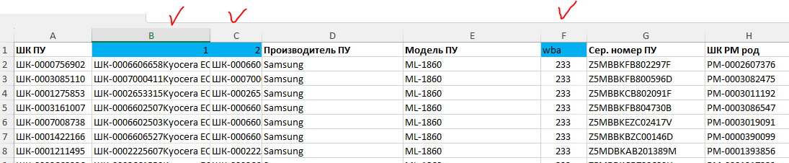

Нажимаем F9

После пересчёта – фильтр на Столбец r

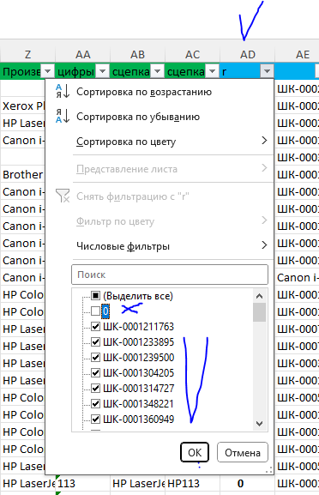

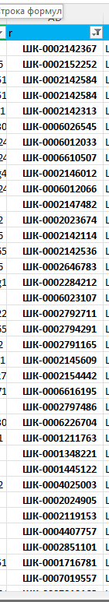

ЭТИ ШК – это ШК для загрузки Стрижову – копируем их на ЛИСТ «МС»

И копируем соответствующие им id и полигон также на лист «МС»

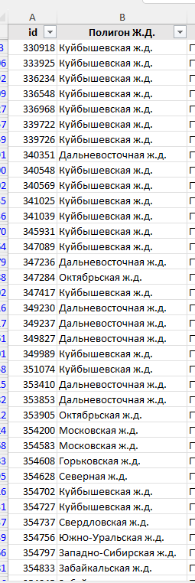

Вот такая форма Листа «МС» - который мы отправляем Стрижову 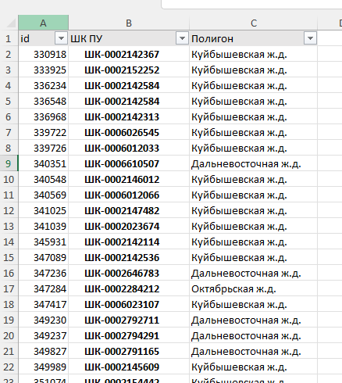

Лист «МС» сохраняем как ***«На загрузку_связки_из_МС_20_06» в отдельный файл.***

С Лист1 удаляем все строки с ШК (см ниже скрин) – так как эти связки уже нашли в МС.



Вот после этого момента – я отказываюсь от Шаблона и «Сохранить как» отчёт по связкам 20_06_2025  
Шаблон можно сохранить закрыть. Далее работаем в этом файле.

Копирую столбцы (почти все, A-X) с Лист1 на лист «Нужно найти связку»  
В этом файлике уже можно удалить ненужные листы – «1» и «2» и «МС»

Осталось подтянуть данные в 2 столбца: по своду печати и из export – адрес ШК ПК

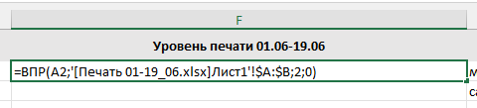

Сохраняем как значения (подтянутые объемы печати)

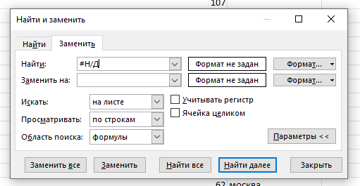

Для красоты Н/Д заменяем на пусто

ВНИМАНИЕ файл **export.xlsx** очень тяжелый.

***=ЕСЛИОШИБКА(ИНДЕКС([export.xlsx]Выгрузка!$N:$N; ПОИСКПОЗ(E2;[export.xlsx]Выгрузка!$A:$A;0));"")***

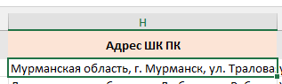

Протягиваем и F9, и сохраняем как значения, export – закрываем

Добавляю Фильтр на 1 строку и фильтрую по полигонам – если пусто, то смотрю – (был когда-то сбой по ЦА) и заполняю полигон «ЦА»

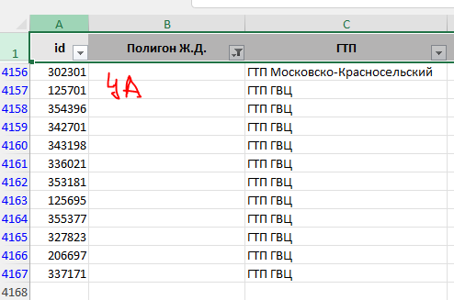

Снимаю фильтр

Сортировка всего листа для отчёта

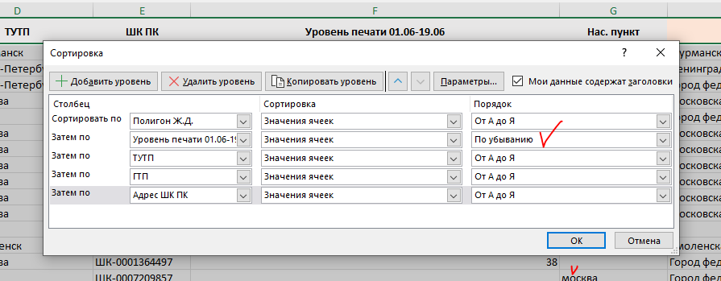

Перемещаемся на лист Свода



Так как у нас строчки добавили/убавились - изменилась область данных для сводной таблицы

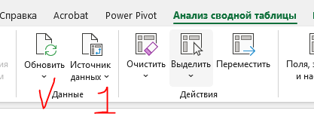

Анализ сводной таблицы – Источник данных – выделяем всю таблицу на листе «нужно найти связку»

Если меняли название столбца со сводом печати – то нужно отредактировать свод

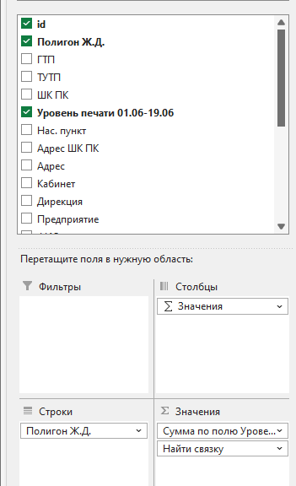

Свод готов!

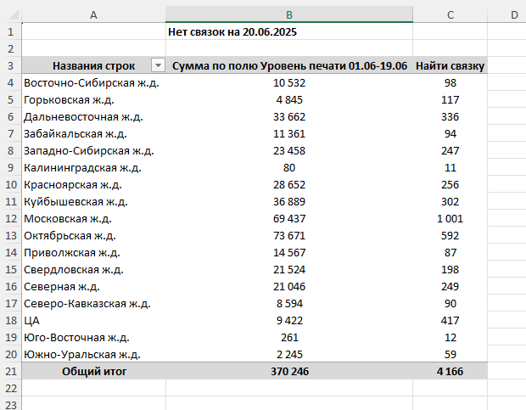

Остался только лист «таблица»

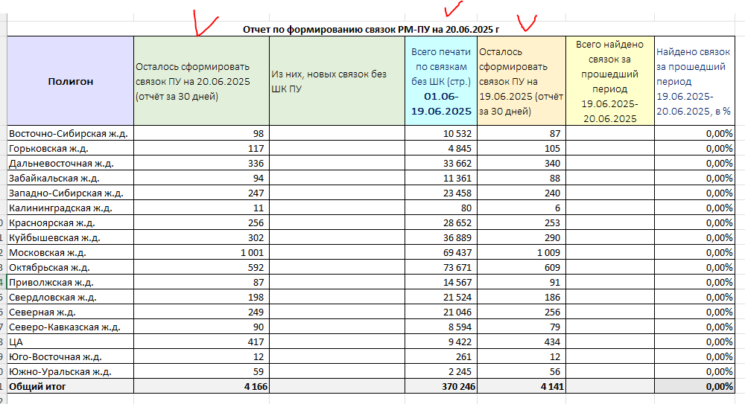

Столбцы с галочками – все данные из свода (либо из свода старого/вчерашнего отчёта)

Два столбца – ВПР сегодняшнего отчёта ко вчерашнему и наоборот.

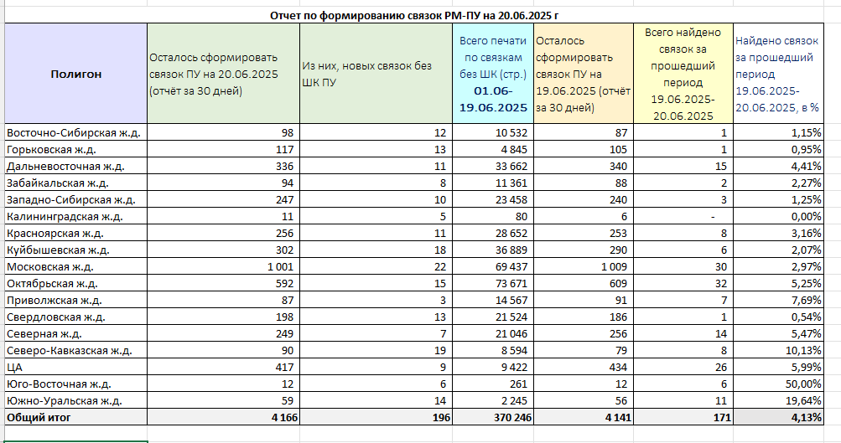

Сохранить скриншот как файл в папку.

А сам лист в отчёте – скрыть.

ГОТОВО –

